MINI-PROJET
Travel Planner API
API GraphQL de Gestion de Voyages
Phase 1 — Conception, Développement & Tests

Sujet  Travel Planner API | Phase  Phase 1 — Développement de base
Stack Technique  Node.js · Apollo Server · Prisma · PostgreSQL | Dataset  Kaggle — Traveler Trip Data (données réelles)

1. Introduction et Objectifs

Ce rapport présente la Phase 1 du mini-projet GraphQL : la conception et le développement d'une API complète de gestion de voyages — Travel Planner API. L'objectif était de maîtriser les concepts fondamentaux de GraphQL tout en travaillant avec des données réelles.

1.1 Contexte du Projet
L'API Travel Planner permet de gérer des voyages avec des relations riches entre entités. Elle a été développée autour d'un dataset réel provenant de Kaggle (Traveler Trip Data), ce qui garantit la cohérence et le réalisme des données manipulées.

Pourquoi GraphQL ?
GraphQL est idéal pour ce type de projet car il permet de requêter des données imbriquées (ex: un voyage avec ses destinations et leurs activités) en une seule requête, contrairement à REST qui nécessiterait plusieurs appels.

1.2 Concepts GraphQL Démontrés

Concept | Description
Query | Consultation des données (voyages, destinations, activités, filtres par budget/statut)
Mutation | Modification des données (créer, modifier, supprimer des voyages, activités, réservations)
Subscription | Mises à jour en temps réel via WebSocket (nouveaux voyages, réservations, avis)
Schéma & Types | Définition des entités User, Trip, Destination, Activity, Booking, Review et leurs relations

2. Architecture Technique

2.1 Stack Technologique

Technologie | Rôle
Node.js | Runtime JavaScript côté serveur
Apollo Server 4 | Serveur GraphQL avec support Subscriptions
Prisma ORM | Mapping objet-relationnel vers PostgreSQL
PostgreSQL | Base de données relationnelle locale
graphql-ws | WebSocket pour les Subscriptions en temps réel
Express.js | Serveur HTTP sous-jacent
Nodemon | Rechargement automatique en développement

2.2 Modélisation des Données
Le modèle de données comprend 6 entités principales avec des relations riches entre elles :

Entité | Champs Clés | Relations
User | id, name, email, password | → plusieurs Trips, Reviews, Bookings
Trip | id, title, budget, status, dates | → appartient à un User, contient des Destinations
Destination | id, name, country, city | → appartient à un Trip, contient des Activities
Activity | id, name, price, category, duration | → appartient à une Destination
Booking | id, status, totalPrice | → lie User + Trip + Activity
Review | id, rating, comment | → lie User + Destination

2.3 Dataset Réel — Kaggle
Les données proviennent du dataset public « Traveler Trip Data » disponible sur Kaggle. Un script d'import (importKaggle.js) a été développé pour lire le fichier CSV et alimenter automatiquement la base PostgreSQL via Prisma.

- Nom du dataset : Traveler Trip Data (rkiattisak)
- Format : CSV avec colonnes Destination, Traveler name, Accommodation type/cost, Transportation type/cost
- Import : lecture CSV → création User → création Trip → création Destination → création Activities

3. Base de Données PostgreSQL

3.1 Visualisation via Prisma Studio
Prisma Studio (localhost:5555) permet de visualiser et gérer directement les données en base. La capture ci-dessous montre la table Booking avec les données importées depuis le dataset Kaggle :

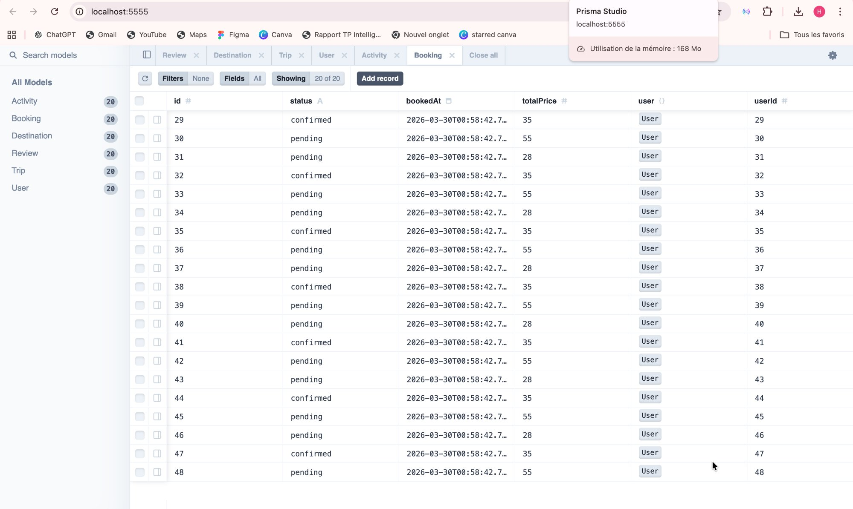
Figure 1 — Prisma Studio : table Booking avec données réelles importées depuis Kaggle

On peut observer que la base contient 20 enregistrements par table (User, Trip, Destination, Activity, Booking, Review), avec des statuts variés (pending, confirmed) et des prix cohérents avec le dataset source.

4. Queries GraphQL

Les queries permettent de consulter les données. Trois queries principales ont été testées et validées :

4.1 Tous les Voyages
Cette query récupère l'ensemble des voyages avec leurs relations imbriquées : utilisateur, destinations et activités. C'est une démonstration typique de la puissance de GraphQL qui évite les multiples requêtes REST.

query { trips { title budget startDate endDate
user { name email }
destinations { name country activities { name category price } }
} }

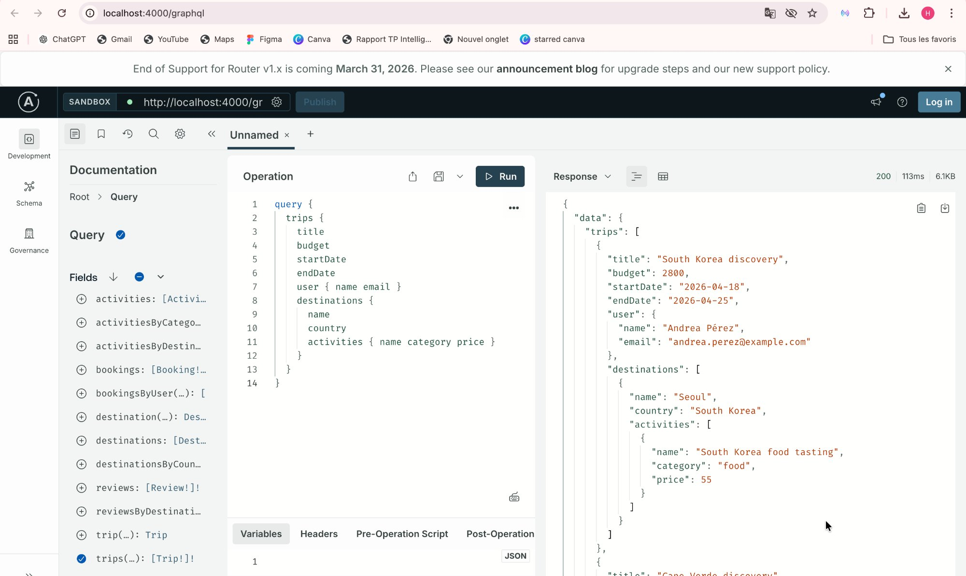
Figure 2 — Query : récupération de tous les voyages avec destinations et activités imbriquées

Résultat : l'API retourne correctement les voyages avec leurs données imbriquées en une seule requête. On peut voir le voyage « South Korea discovery » avec la destination Seoul et l'activité « South Korea food tasting » à 55$.

4.2 Filtrage par Budget Maximum
Cette query filtre les voyages dont le budget est inférieur ou égal à un maximum défini. Elle illustre la capacité de filtrage côté serveur GraphQL.

query { tripsByBudget(max: 3000) { title budget user { name } } }

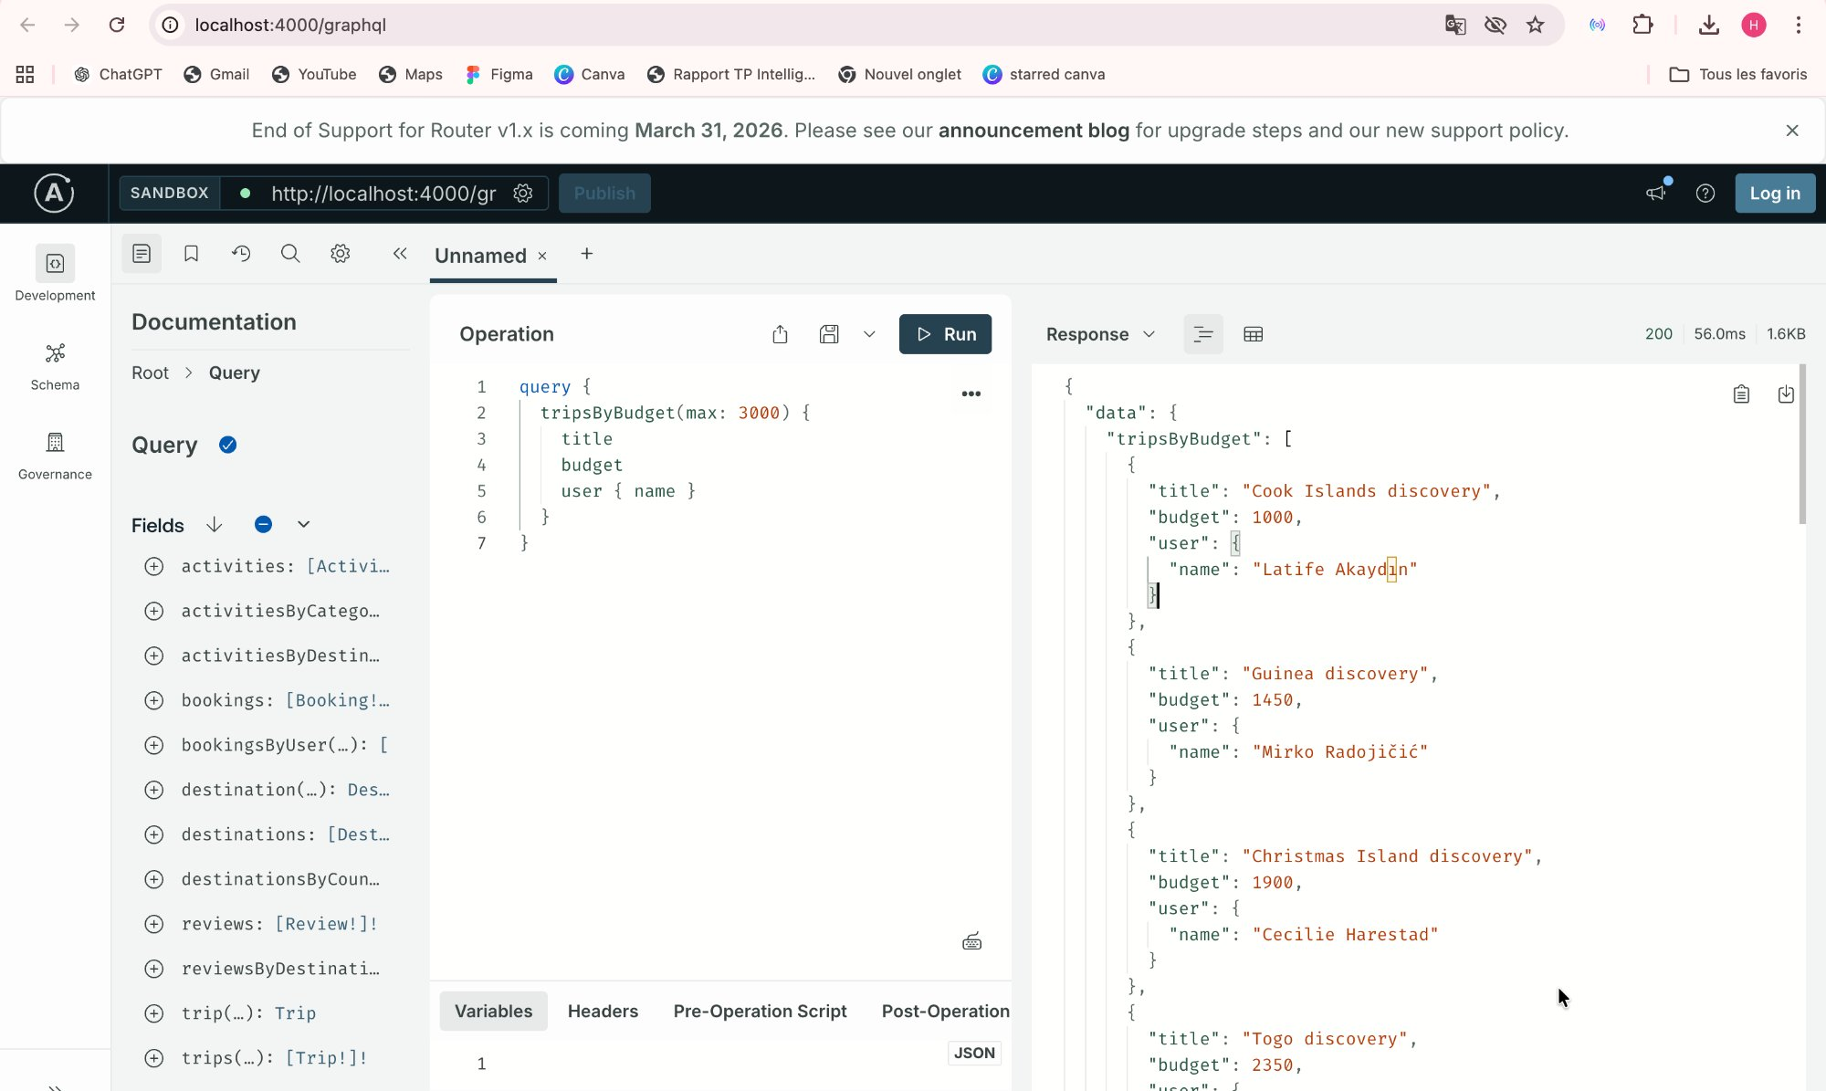
Figure 3 — Query : filtrage des voyages par budget maximum (≤ 3000$)

Résultat : seuls les voyages avec un budget ≤ 3000$ sont retournés. On observe des voyages vers Cook Islands (1000$), Guinea (1450$), Christmas Island (1900$), Togo (2350$) — tous correctement filtrés.

4.3 Filtrage par Statut
Cette query filtre les voyages par leur statut (planned, ongoing, completed). Elle démontre la flexibilité du filtrage GraphQL.

query { tripsByStatus(status: "ongoing") { title destinations { name country } } }

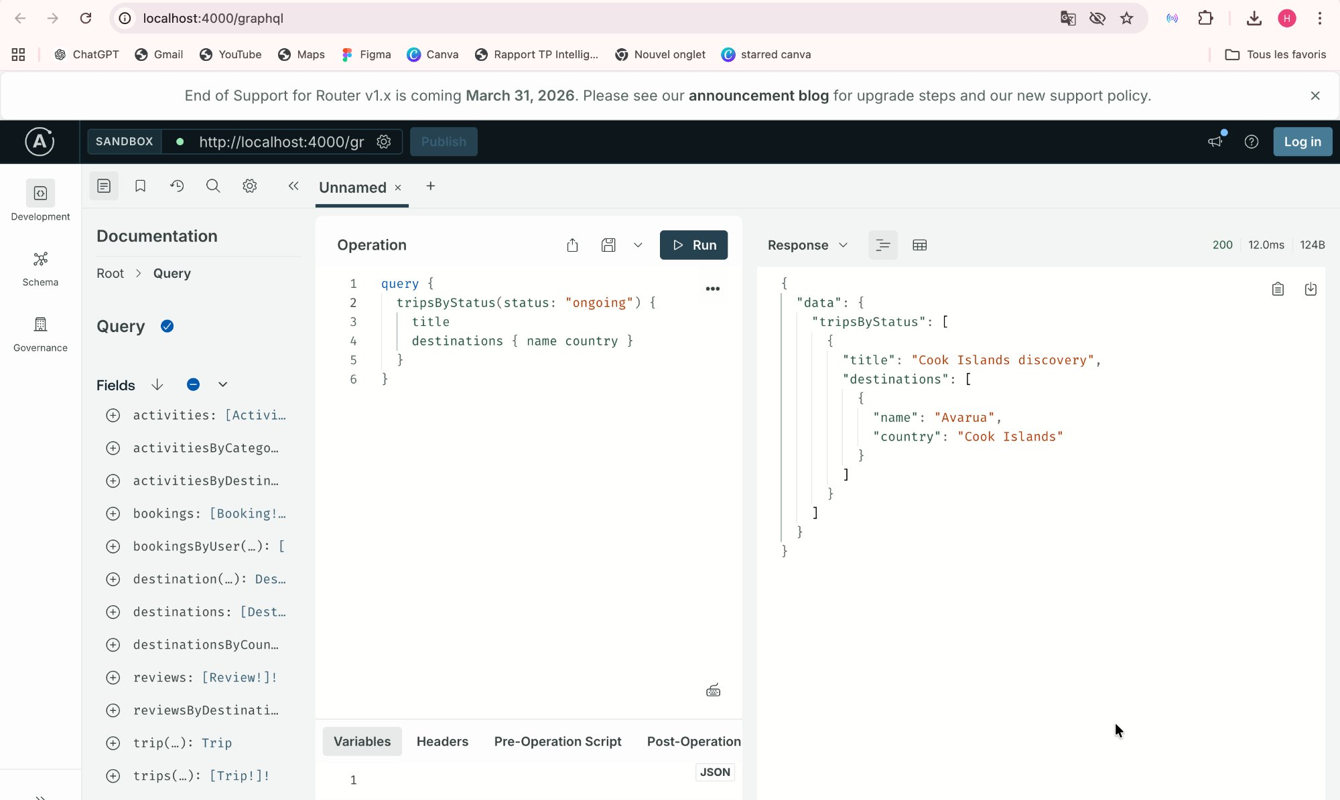
Figure 4 — Query : filtrage des voyages avec statut "ongoing"

Résultat : seul le voyage « Cook Islands discovery » est en statut ongoing, avec la destination Avarua, Cook Islands. Le filtrage fonctionne correctement sur les données réelles.

5. Mutations GraphQL

Les mutations permettent de créer, modifier et supprimer des données. Cinq mutations ont été testées et validées :

5.1 Créer un Utilisateur
La mutation createUser permet d'ajouter un nouvel utilisateur dans le système.

mutation { createUser(name: "Alice Martin" email: "alice@example.com"
password: "password123") { id name email } }

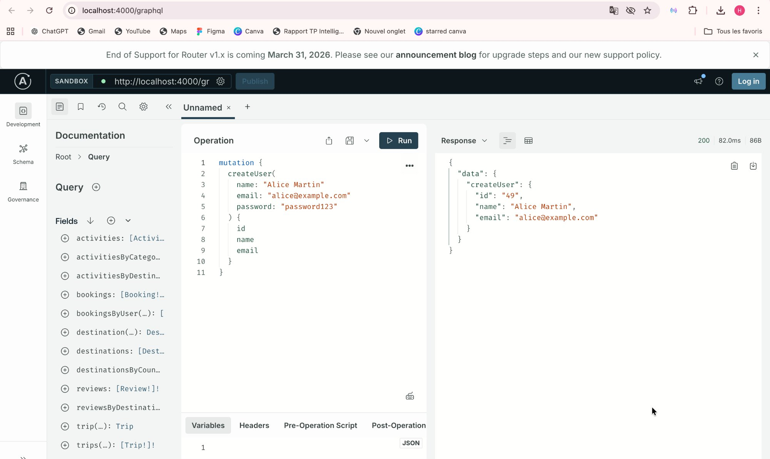
Figure 5 — Mutation : création d'un nouvel utilisateur (Alice Martin, id: 49)

Résultat : l'utilisateur Alice Martin est créé avec l'id 49, son email est correctement enregistré. La mutation retourne les champs demandés.

5.2 Créer un Voyage
La mutation createTrip crée un nouveau voyage associé à un utilisateur existant.

mutation { createTrip(title: "Trip to Bali" budget: 2500 currency: "USD"
startDate: "2024-06-01" endDate: "2024-06-14" userId: "29") { id title budget status user { name } } }

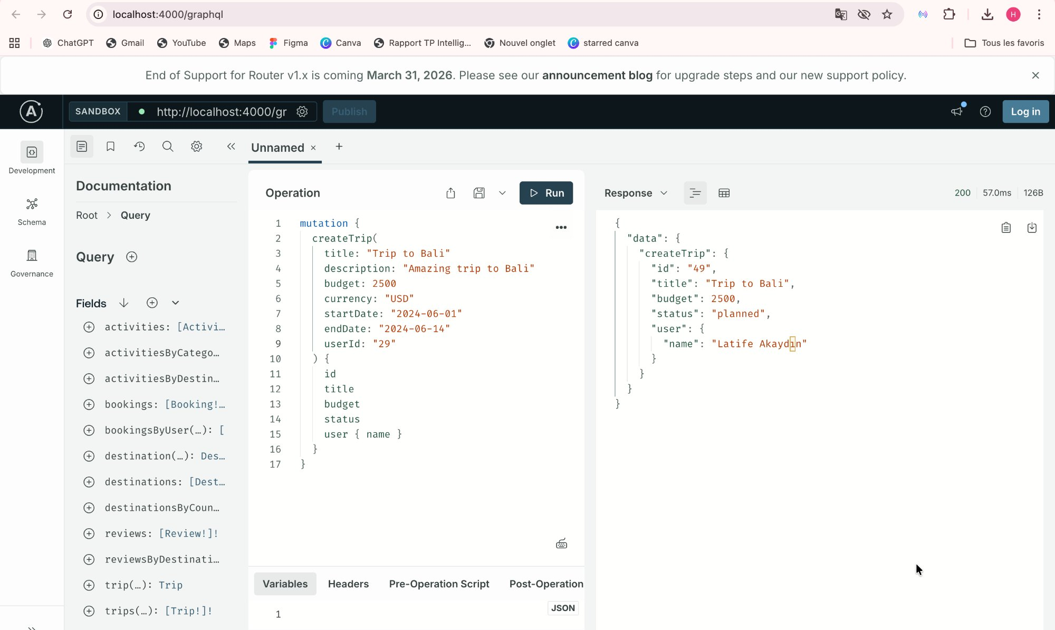
Figure 6 — Mutation : création du voyage "Trip to Bali" (id: 49, statut: planned)

Résultat : le voyage « Trip to Bali » est créé avec un budget de 2500$ et un statut « planned » par défaut. Il est associé à l'utilisateur Latife Akaydin (id: 29).

5.3 Ajouter une Destination
La mutation addDestination ajoute une nouvelle destination à un voyage existant.

mutation { addDestination(name: "Bali" country: "Indonesia" city: "Denpasar"
arrivalDate: "2024-06-01" departureDate: "2024-06-14" tripId: "29") { id name country city } }

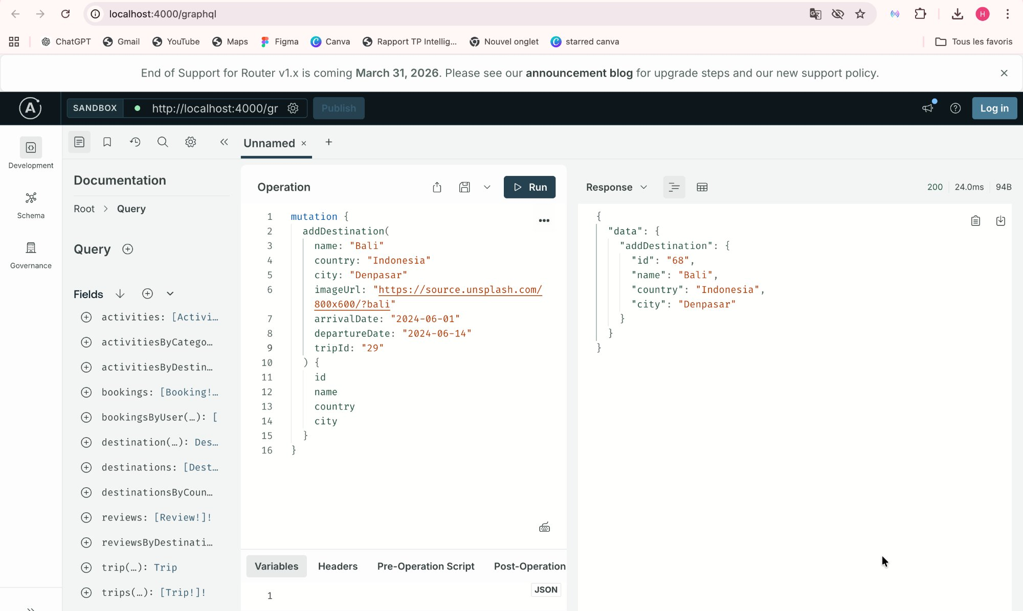
Figure 7 — Mutation : ajout de la destination Bali, Indonesia au voyage (id: 68)

5.4 Ajouter une Activité
La mutation addActivity ajoute une activité à une destination existante.

mutation { addActivity(name: "Surf Lesson" price: 45 duration: 120
category: "sport" destinationId: "68") { id name price category destination { name } } }

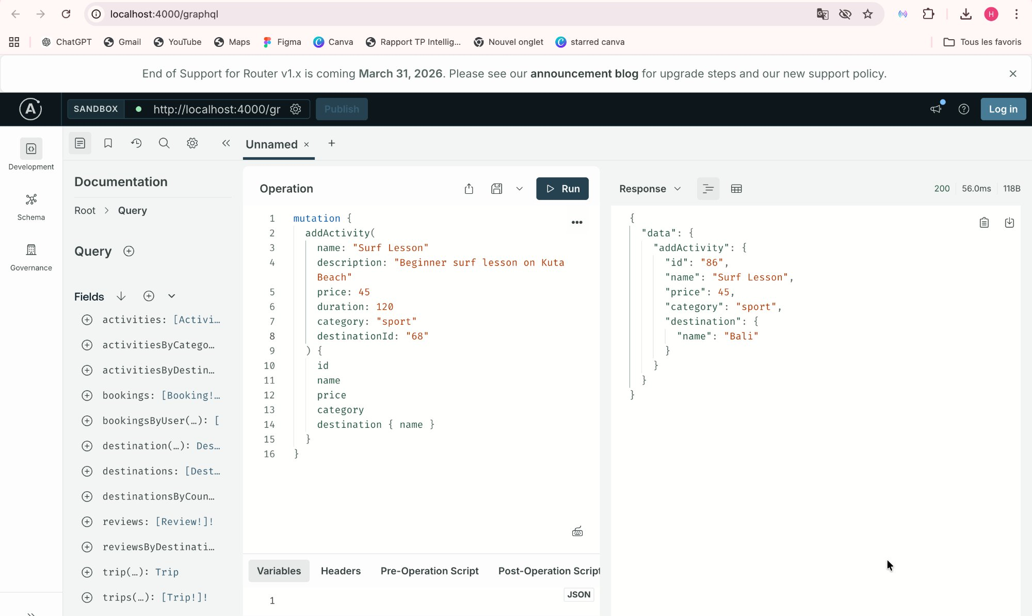
Figure 8 — Mutation : ajout de l'activité "Surf Lesson" à la destination Bali (id: 86)

5.5 Mettre à Jour le Statut d'un Voyage
La mutation updateTripStatus permet de changer le statut d'un voyage existant.

mutation { updateTripStatus(id: "30", status: "completed") { id title status } }

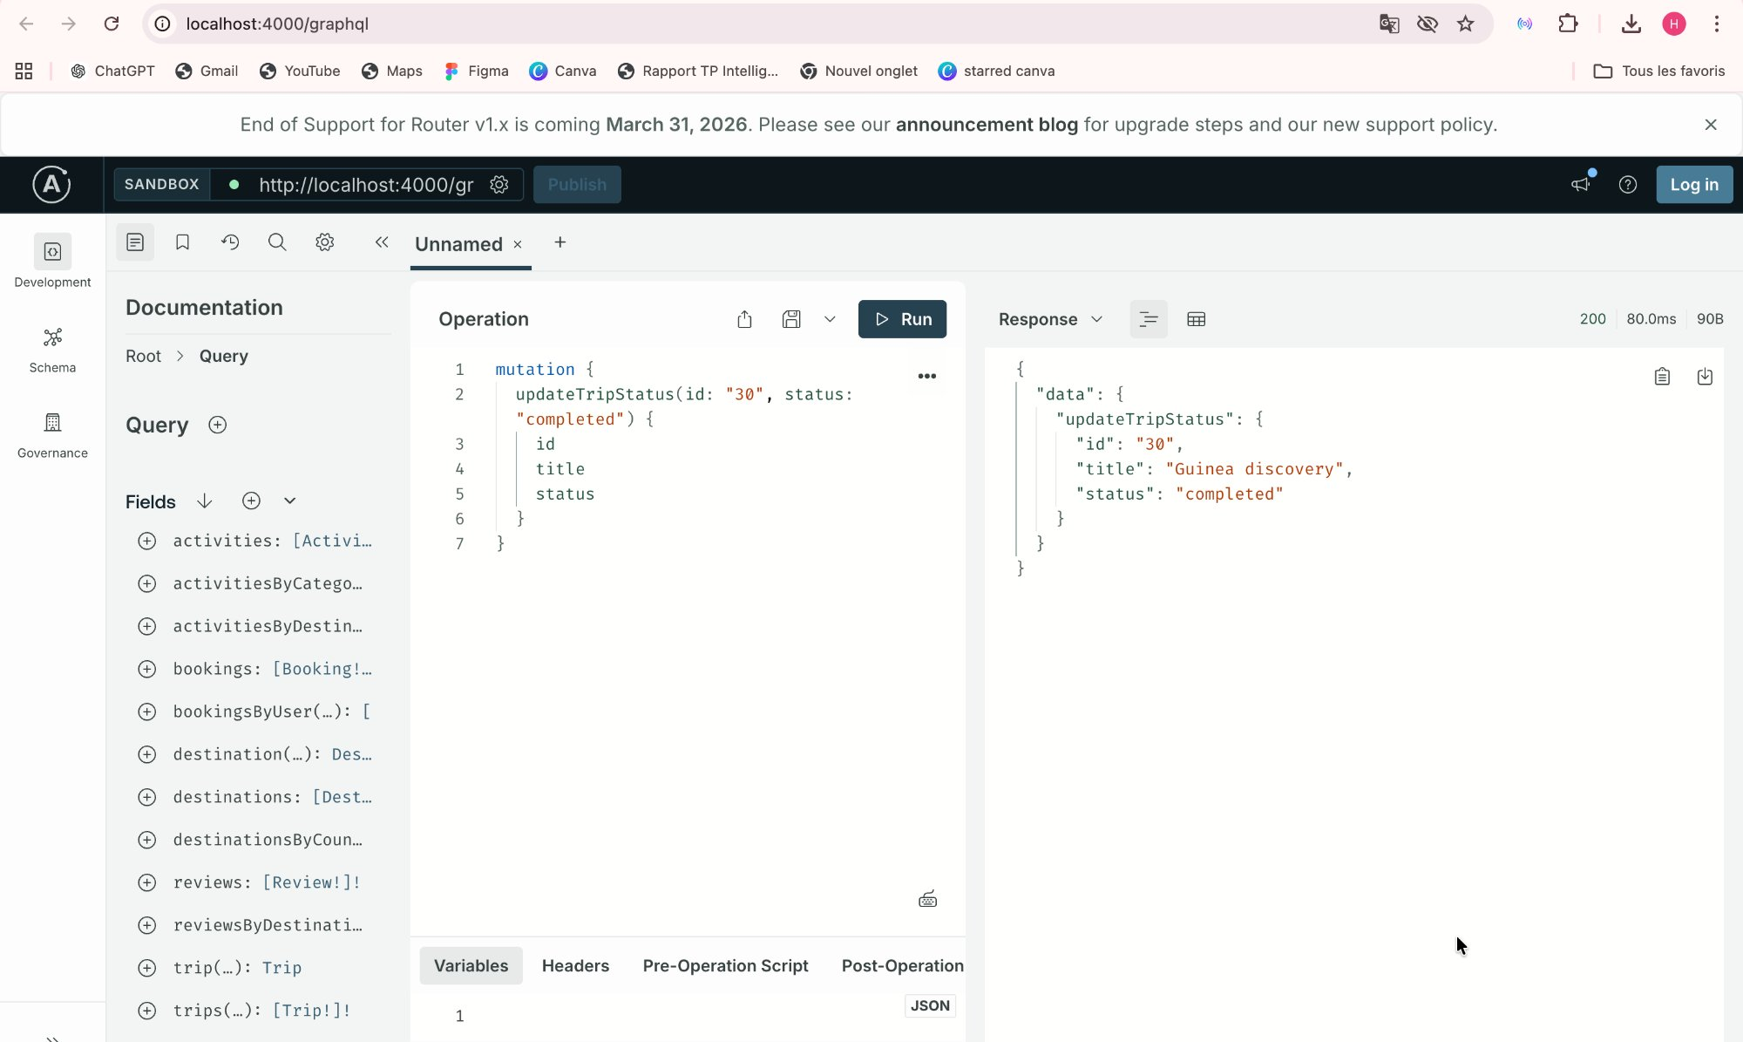
Figure 9 — Mutation : mise à jour du statut du voyage "Guinea discovery" → completed

Résultat : le voyage « Guinea discovery » (id: 30) passe du statut « ongoing » au statut « completed ». La mise à jour est persistée en base PostgreSQL.

5.6 Supprimer un Voyage
La mutation deleteTrip supprime un voyage et toutes ses données liées (destinations, activités, bookings) grâce à une suppression en cascade.

mutation { deleteTrip(id: "30") }

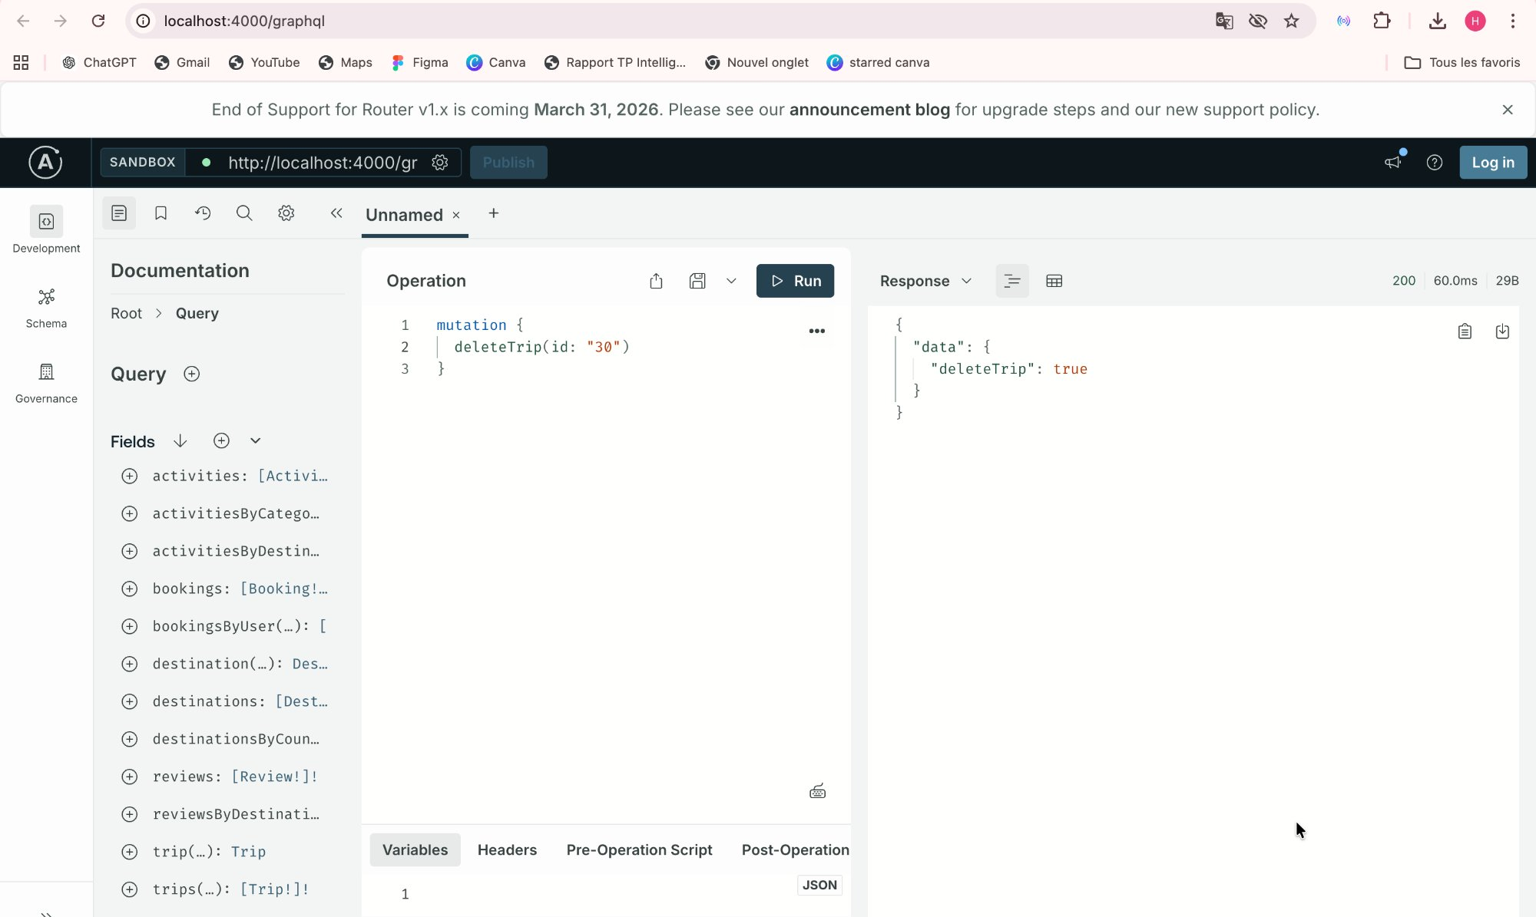
Figure 10 — Mutation : suppression du voyage id:30, retourne true

Résultat : la mutation retourne true, confirmant la suppression réussie. La logique de suppression en cascade nettoie automatiquement les bookings, activités et destinations associés.

6. Subscriptions GraphQL (Temps Réel)

Les subscriptions permettent de recevoir des notifications en temps réel via WebSocket. Elles ont été testées en ouvrant deux onglets simultanément dans Apollo Sandbox.

6.1 Subscription : tripCreated
Cette subscription écoute les nouveaux voyages créés et notifie immédiatement les clients connectés.

subscription { tripCreated { id title budget user { name } } }

Étape 1 — Mise en écoute
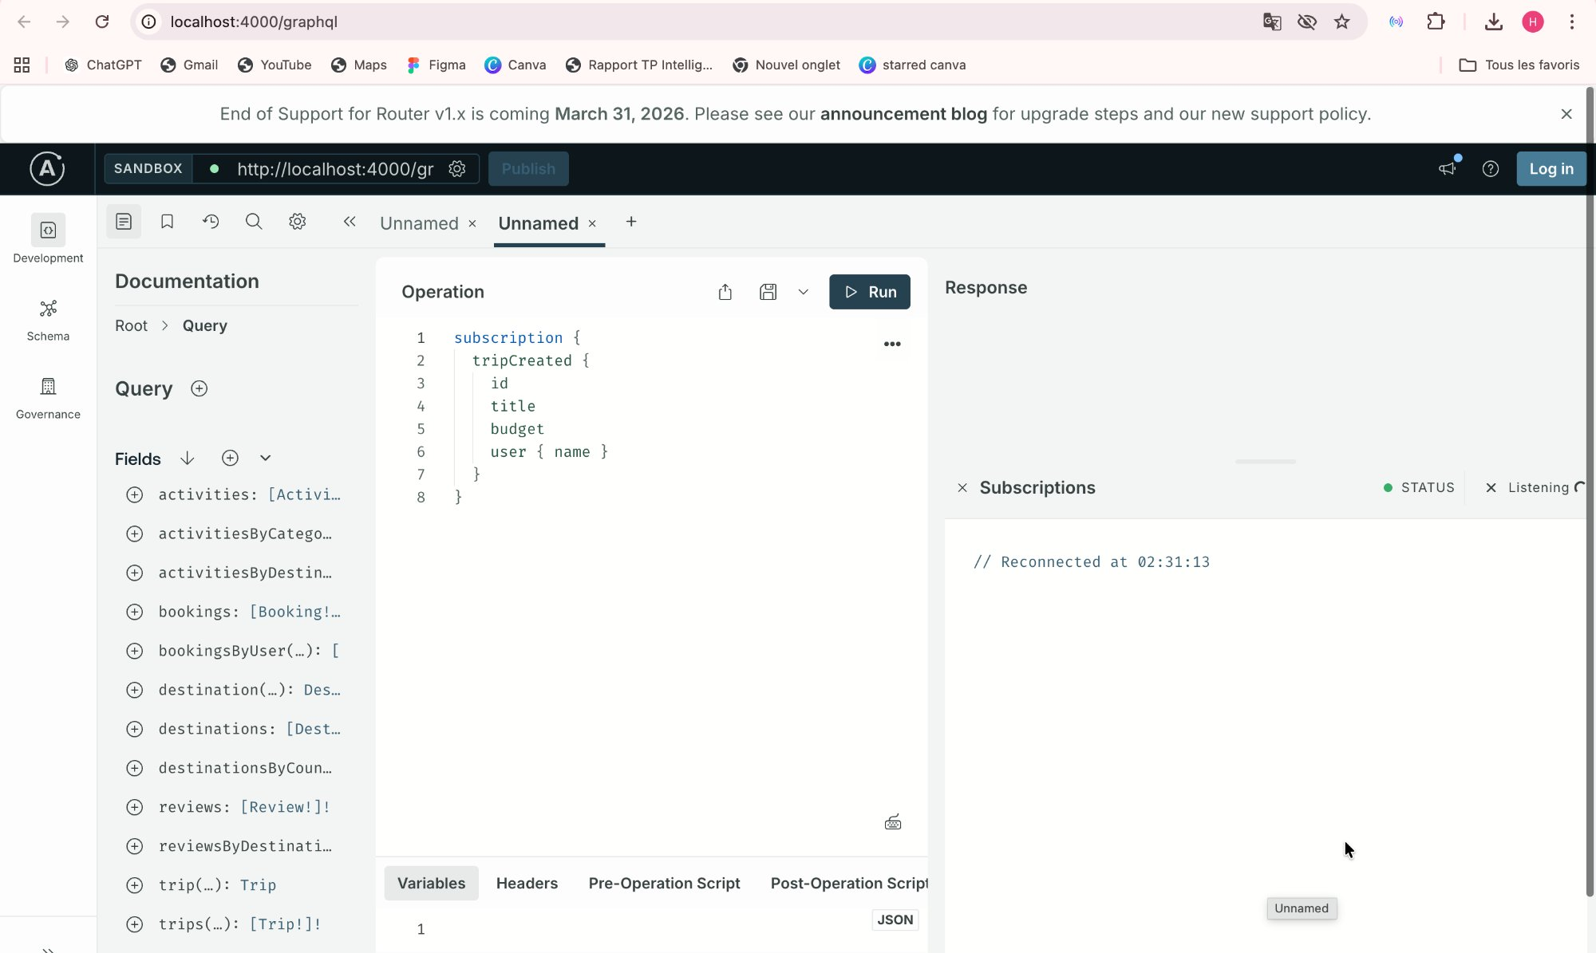
Figure 11 — Subscription tripCreated en écoute (STATUS: Listening) — onglet 1

La subscription est active et en attente. Le status « Listening » confirme que la connexion WebSocket est établie sur ws://localhost:4000/graphql.

Étape 2 — Déclenchement par une Mutation
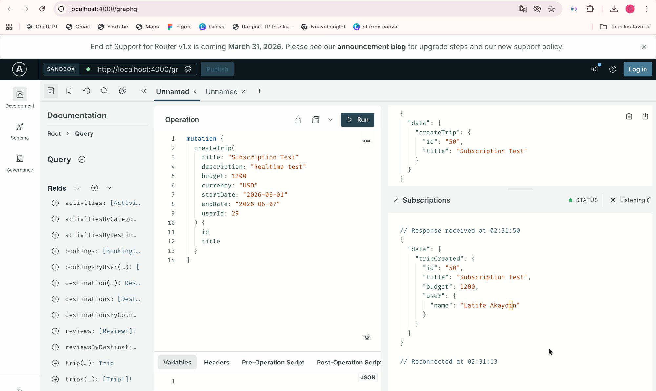
Figure 12 — Subscription déclenchée : réception en temps réel du voyage "Subscription Test" (id:50)

Dès qu'une mutation createTrip est exécutée dans l'onglet 2 (titre : « Subscription Test », budget : 1200), la subscription reçoit instantanément les données complètes du nouveau voyage avec l'utilisateur associé. Cela démontre le fonctionnement correct des WebSockets et du système PubSub.

Résumé des Subscriptions Implémentées
• tripCreated — déclenché à chaque création de voyage • bookingCreated — déclenché à chaque nouvelle réservation • reviewAdded — déclenché à chaque ajout d'avis

7. Bilan et Conclusion

7.1 Fonctionnalités Réalisées

Fonctionnalité | Statut | Preuve
Schéma GraphQL (6 entités, relations complètes) | ✅ Réalisé | Fig. 2-4
Queries (trips, filtres budget/statut/pays) | ✅ Réalisé | Fig. 2-4
Mutations (CRUD complet) | ✅ Réalisé | Fig. 5-10
Subscriptions temps réel (WebSocket) | ✅ Réalisé | Fig. 11-12
Base de données PostgreSQL locale | ✅ Réalisé | Fig. 1
Import données réelles Kaggle | ✅ Réalisé | Fig. 1
Prisma ORM + Migrations | ✅ Réalisé | Fig. 1

7.2 Perspectives — Phase 2
La Phase 2 enrichira ce projet avec les fonctionnalités suivantes :

- Authentification JWT ou Keycloak (sécurisation de l'API)
- Pagination des résultats (cursor-based ou offset)
- Filtrage avancé (prix, pays, durée, popularité)
- Tri des résultats (par date, budget, note)
- Interface React (dashboard de gestion de voyages)
- Documentation de l'API (GraphQL Playground enrichi)

7.3 Conclusion
La Phase 1 du projet Travel Planner API a été réalisée avec succès. L'API GraphQL développée avec Node.js, Apollo Server et Prisma démontre une maîtrise complète des concepts fondamentaux : Queries avec filtres, Mutations CRUD, et Subscriptions temps réel via WebSocket.

L'utilisation d'un dataset réel (Kaggle) et d'une base PostgreSQL locale apporte une dimension concrète au projet. L'API est prête pour la Phase 2.

Phase 2 — Amélioration et sécurisation de l’API
1.sécurisation de l’API
- Authentification JWT (HTTP + WebSocket) avec utilitaires centralisés dans auth.js.
- Contexte utilisateur injecté dans Apollo (requests et subscriptions) + rate limiting sur /graphql dans index.js.
- Hash des mots de passe avec bcrypt lors de l’inscription/création utilisateur, login avec génération de token, contrôles d’autorisation par ownership dans mutations.js.
- Protection des queries sensibles (profil, trips/bookings personnels), plus nouvelles queries métier dans queries.js.
- Protection des subscriptions pour utilisateurs authentifiés uniquement dans subscriptions.js.
- Extension du schéma GraphQL (AuthPayload, TripStats, register/login/me/myTrips/myBookings/tripStats/searchDestinations, etc.) dans typeDefs.js.
- Seed mis à jour pour hasher les mots de passe démo (sinon login impossible avec données seed) dans seed.js.
- Dépendance de sécurité ajoutée: express-rate-limit dans package.json.

